0416315 王定偉、0416005 張彧豪

**Computer Organization Lab4**

**Architecture diagram:**

**Still looking for the pics.**

**Detailed description of the implementation:**

1. 以Pipe_CPU_1為主要的模組，此模組會去呼叫它所需要的所有模組，包含PC、IM、RG、Decoder、ALU_Ctrl、Sign_Extend、MUX、ALU、Data_Memory、PipeReg、Forwarding_Unit、Hazard_Detection_Unit等模組。此CPU為pipeline版本的CPU。
2. 這次大部分的模組都跟上一次lab一樣，唯獨新增了pipeline所需要的Pipe_Reg、Forwarding_Unit、Hazard_Detection_Unit這三個模組。而主要模組也與上次大同小異，只差在這次的主模組須呼叫Pipe_Reg等模組。
3. Forwarding_Unit模組說明：
4. 輸入輸出：

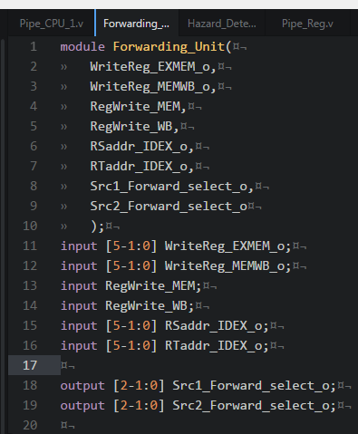

1. 此模組的功能就是判斷需不需要forwarding需要的值給前面的stage，判斷方法是講義上那種判斷方法。
2. 輸出對應說明：

|  |  |
| --- | --- |
| Src1_Forward_select_o,  Src2_Forward_select_o | 運算值來源 |
| 00 | 原本register讀取的值 |
| 01 | EXMEM pipeline register傳回來的值 |
| 10 | MEMWB pipeline register傳回來的值 |

1. Decoder模組說明：
2. 輸入輸出：

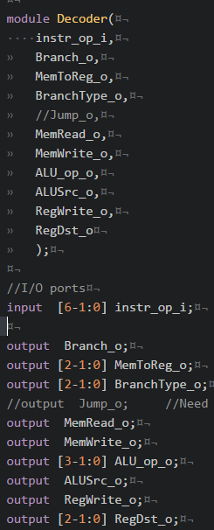

輸出的控制訊號一個14 bit。

1. Hazard_Detection_Unit模組說明：
2. 輸入輸出：

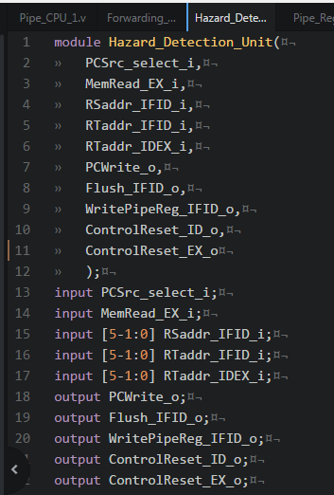

1. 此模組的功能是判斷有無load-use data hazard發生。
2. 當有Load-use data hazard發生時，PCwrite_o要為0，因為要stall一個cycle；WritePipeReg_IFID_o也要為0，重新decode一次指令；Flush_IFID_o要為1，因為要將原本指令變為bubble指令。
3. Pipe_Reg模組說明：
4. 輸入：clk_i, rst_i, data_i, Pipe_Reg_Write_i, Flush_i，輸出：data_o
5. Flush_i的用意在於判斷是否要將pipeline register裡面的重設為0，在control hazard時會需要用到；Pipe_Reg_Write_i的用意在於當Flush_i為0時是否要寫入新值進入pipeline register，這在需要stall cycle的時候會用到。
6. 因為有control hazard，所以有可能要將某些stage的控制訊號reset成0。在這次lab中，若branch發生了，則需將ID、EX這兩個stage的控制訊號reset成0，這部分的工作是交給兩個MUX來做，分別是Mux_ControlReset_ID及Mux_ControlReset_EX，經過處理的控制訊號分別為Real_Control_IDEX_i及Real_Control_EXMEM_i。
7. 各階段Pipeline register說明：
8. IF/ID pipeline register
9. 資料量：64 bit。
10. 資料：PC+4(32bit)、instruction(32bit)。
11. Pipe_Reg_Write_i是由Hazard_Detection_Unit的WritePipeReg_IFID_o傳來的。
12. ID/EX pipeline register
13. 資料量：189 bit
14. 資料：

Real_Control_IDEX_i (14bit)

PC+4 (32bit)

shift amout (32bit)

RSdata (32bit)

RTdata (32bit)

SE_data_o (32bit, sign-extend data)

RSaddr (5bit)

RTaddr (5bit)

RDaddr (5bit)

1. Pipe_Reg_Write_i永遠是1，因為不會在這個階段有stall發生。
2. EX/MEM pipeline register
3. 資料量：142 bit
4. 資料：

Real_Control_EXMEM_i

(8bit, {Branch_o, MemtoReg_o, BranchType_o, MemRead_o, MemWrite_o, RegWrite_o})

Branch_target_o (32bit)

zero_o (1bit)

result_o (32bit, ALU result)

RTdata_IDEX_o (32bit, RTdata come from IDEX pipeline register)

WriteReg (5bit, Write Register address)

SE_data_IDEX_o(32bit, sign-extend data from IDEX pipeline register)

1. Pipe_Reg_Write_i永遠是1，因為不會在這個階段有stall發生。
2. EX/MEM pipeline register
3. 資料量：104 bit
4. 資料：

Ori_Control_MEM (3bit, {MemtoReg_o, RegWrite})

MEM_Read_data_o (32bit, Date read from Memory)

ALU_result_EXMEM_o (32bit, ALU result come from EXMEM pipeline register)

Write_Reg_EXMEM_o (5bit, Write Register address come from EXMEM pipeline register)

SE_data_EXMEM_o (32bit, sign-extend data from EXMEM pipeline register)

1. Pipe_Reg_Write_i永遠是1，因為不會在這個階段有stall發生。
2. Flush_i皆為0，因為branch發生時不會影像到在此stage的指令。
3. 當Branch指令在MEM stage發現要branch時，PCSrc_select_o會變成1，代表要選branch target當作下一個pc number，而這個PCSrc_select_o也是IFID、IDEX、EXMEM三個pipeline register的Flush_i訊號來源。

**Problems encountered and solutions:**

1. Register不能同時讀寫的問題，照理說如果在ID stage要對同一個register做讀跟寫的動作應該是不會有hazard的問題，但是在測第一個測資的時候發現當現在的cycle要同時對同一個register做讀取時無法讀到正確的值出來。看了一下code發現原來是寫法造成的，因為當這個cycle要寫入register時，要下一個cycle那個新的值才會顯現在register上，這樣的現象造成讀取該register永遠讀到舊值，解決方法就是在要寫也要讀的時候，直接把要寫入的新值指派到輸出，即可解決此問題。如下圖所示：

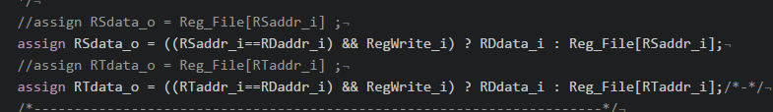

1. Forwarding判斷的方法的流程其實一開始很困惱我們，因為一開始我們是分成四個case分開處理，可是這樣處理的結果就是select訊號會被改兩次，造成訊號錯誤。後來我們直接分成兩種case，一種是要forwarding給operand 1跟要forwarding給operand 2，至於是要從哪裡forwarding則是留作每種case內部判斷，這樣確保select訊號不會被改到兩次。

**Lesson learnt (if any):**

1. 簡易版Pipeline CPU的實作方法。
2. Control hazard的處理方法。